**Lectura del santo evangelio según san Lucas 19,21-40**

**Narrador:** En aquel tiempo, Jesús caminaba delante de sus discípulos, subiendo hacia Jerusalén. Al acercarse a Betfagé y Betania, junto al monte llamado de los Olivos, mandó a dos discípulos, diciéndoles:

**Jesús:** -«Id a la aldea de enfrente; al entrar en ella, encontraréis un pollino atado, que nadie ha montado nunca. Desatadlo y traedlo. Y si alguien os pregunta: “¿Por qué lo desatáis?”, le diréis así: “El Señor lo necesita”».

**Narrador:** -Fueron, pues, los enviados y lo encontraron como les había dicho. Mientras desataban el pollino, los dueños les dijeron:

**Dueños:** -«¿Por qué desatáis el pollino?».

**Narrador:** Ellos dijeron:

**Discípulos:** -«El Señor lo necesita».

**Narrador:** Se lo llevaron a Jesús y, después de poner sus mantos sobre el pollino, ayudaron a Jesús a montar sobre él. Mientras él iba avanzando, extendían sus mantos por el camino. Y, cuando se acercaba ya a la bajada del monte de los Olivos, la multitud de los discípulos, llenos de alegría, comenzaron a alabar a Dios a grandes voces por todos los milagros que habían visto, diciendo:

**Discípulos:** *-«¡Bendito el rey que viene en nombre del Señor! Paz en el cielo y gloria en las alturas».*

**Narrador:** Algunos fariseos de entre la gente le dijeron:

**Fariseos:** -«Maestro, reprende a tus discípulos».

**Narrador:** Y respondiendo, dijo:

**Jesús:** -«Os digo que, si estos callan, gritarán las piedras».

Palabra del Señor *(Narrador- Jesús-Dueños-Discípulos-Fariseos).*

*-Os aseguro que esa pobre viuda ha echado en el cepillo más que nadie. Porque los demás han echado de lo que les sobra, pero ésta, que pasa necesidad,* ***ha echado todo lo que tenía para vivir.***

*Palabra del Señor.*

¡Que no te abandone en esta Semana Santa!

**Jesús:** cuando entraste en Jerusalén, te aclamaron y te aplaudieron.

Es posible que algunos ni se enteraran de lo acontecido aquellos días.

Yo no sé lo que hubiera hecho entonces, seguramente como todos:

andaría con mis cosas y no habría pensado en la Buena Noticia

que venías a darnos. Pero hoy no me puedo callar.

Sé que **has transformado la vida** de muchos,

que has devuelto la esperanza a los que la habían perdido.

Por eso ahora **me toca darte las gracias** por estar a nuestro lado,

a mi lado, aunque a veces se me olvide.

Que este **Domingo de Ramos** y todos los domingos

cante “Hosanna”, “¡viva Jesús!”, con toda alegría.

Que el **Jueves Santo** celebre la Cena contigo, sienta ganas

de servir a todos y te agradezca el regalo de la Eucaristía.

Que el **Viernes Santo** te acompañe en tu muerte, al pie de la cruz.

Y que el **Sábado Santo** resucite contigo, me sienta feliz de seguirte,

de ser tu testigo y de saber que tu vas siempre conmigo.

Jesús, **que no te abandone en esta Semana Santa,**

que no te abandone a ti que das tu vida por mí.

**Te lo pedimos con María, reina de las Misiones. Amén.**

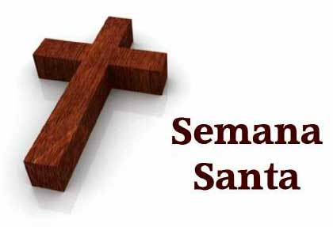

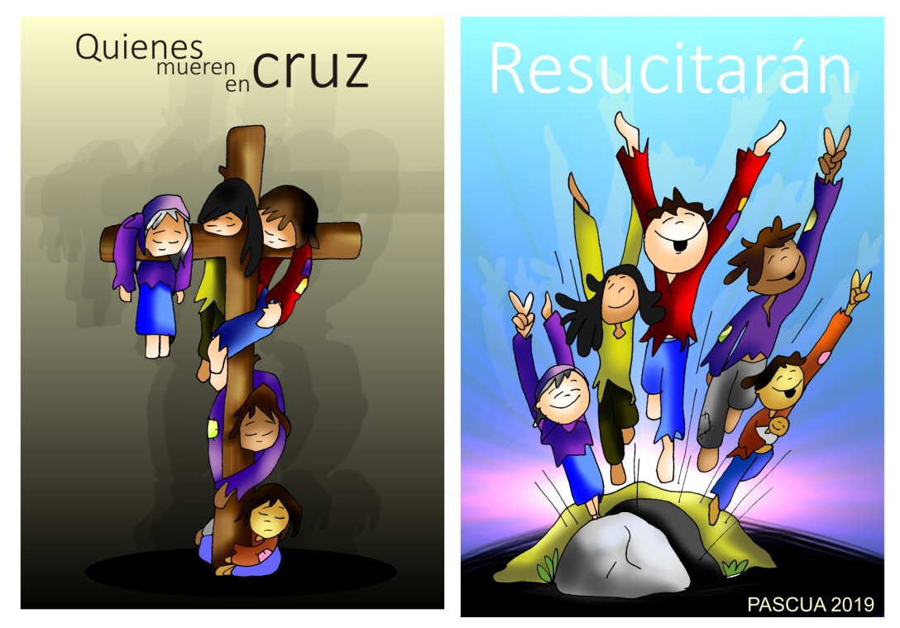

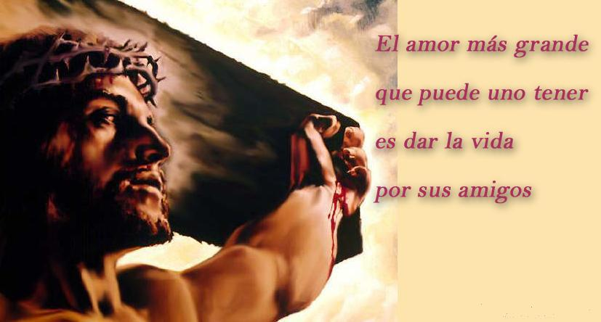

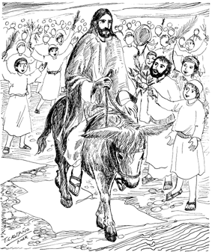

**DOMINGO DE RAMOS**

La Semana Santa comienza con el domingo de Ramos.

Hoy **hacemos procesión llevando en nuestras manos los ramos**: queremos aclamar a Jesús como nuestro Dios y Señor.

Al leer la Pasión acompañamos a Jesús en el camino de la cruz con dolor y esperanza, ya que resucitará, tendrá vida para siempre.

**Procesión y bendición de**

**Ramos: … de la mañana.**

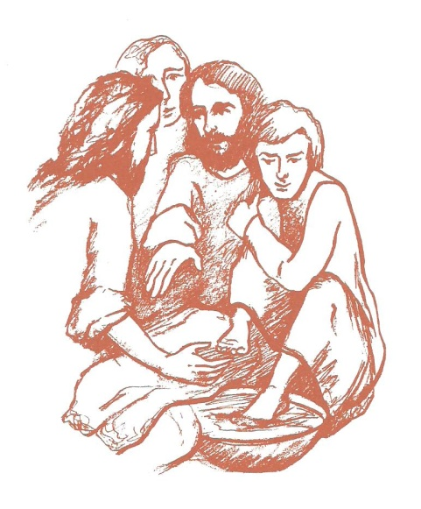

**JUEVES SANTO**

Acompañamos a Jesús en la **Última Cena**, con sus discípulos.

Allí veremos como les **lava los pies** como un signo de servicio y de entrega total. Y luego recibimos el regalo de la **Eucaristía**, el sacramento de su presencia viva en medio de nosotros.

También nos deja su testamento:

**el mandamiento del amor.**

**Celebración de la cena**

**del Señor: … tarde**



**VIERNES SANTO**

Hoy nuestros ojos se fijan con dolor y agradecimiento en la cruz. Jesús, torturado y destrozado por los poderes de este mundo, **muere en la cruz**. Nosotros permanecemos en silencio ante él. Y más que nunca, reafirmamos nuestra voluntad de seguirle. Porque la cruz de Jesús es nuestra salvación, nuestra esperanza.

Qué tarde tan triste: Jesús, nuestro amigo, ha muerto...

**Celebración de la Pasión**

**y Muerte del Señor: … tarde.**

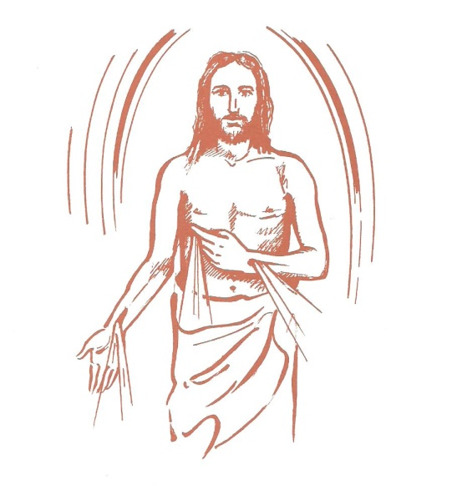

**SÁBADO SANTO**

Hoy es el gran día: **¡Jesús ha resucitado!, ¡Vive para siempre**. Esta es la **Noche Santa, la Noche de la Resurrección**, la noche más bella de todas.

La pasaremos en vela. Reunidos con nuestros hermanos, renovamos **nuestro bautismo** y nos sentamos en la **mesa de la Eucaristía**, para vivir unidos con Jesús para siempre.

**Celebración de Vigilia del**

**Señor: … de la noche**

**DOMINGO DE PASCUA**

El Domingo de Resurrección o de Pascua es **la fiesta más importante** para los católicos.

**En Pascua** celebramos que Cristo sigue Vivo entre nosotros. Sentimos la alegría de ser cristianos; transmitimos la fuerza del amor; ponemos paz y concordia a nuestro alrededor; nos mostramos felices de tener fe; estamos al lado de los pobres y vivimos a fondo el Espíritu que Jesús nos ha dado.